 ДП КС
Република Србија Друштво педагога
МИНИСТАРСТВО ПРОСВЕТЕ И НАУКЕ техничке културе Србије
Б е о г р а д

ПИТАЊА ЗА ОПШТИНСКО ТАКМИЧЕЊЕ ИЗ ТЕХНИЧКОГ И ИНФОРМАТИЧКОГ ОБРАЗОВАЊА

ЗА ШКОЛСКУ 2011./2012. ГОДИНУ

VIII РАЗРЕД

18. МАРТ 2012.

ИМЕ И ПРЕЗИМЕ ТАКМИЧАРА | РАЗРЕД : | ИМЕ И ПРЕЗИМЕ НАСТАВНИКА
ШКОЛА:

МЕСТО :

ЧЛАНОВИ КОМИСИЈЕ:
1.___________________________________

2.___________________________________

3.____________________________________
1. Електрично бројило мери порошњу електричне енергије у ................ .

2. Електрично звоно на слици има
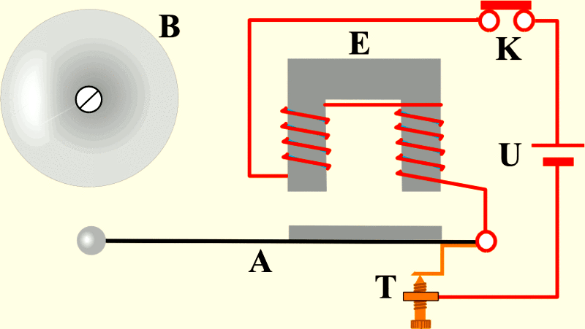
а. два струјна кола
б. три струјна кола
в. једно струјно коло

3. На слици доцртај - постави правилно један прекидач тако да искључује само потрошач R₁ док потрошач R₂ ради непрекидно.
Фаза

_{Нула}
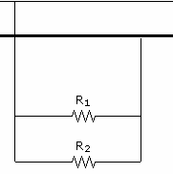

4. Да ли 3-фазна струја обезбеђује равномерно распоређивање оптерећења потрошача.? ДА - НЕ ( подвуци тачно )

5. Колико проводника је потребно за трофазну прикључницу без уземљења ...........

6. Амперметар се постаља редно – паралелно са извором у струјно коло. ( подвуци тачно )

7. У унутрашњем делу топљивог сигурача се налази .............................. песак.

8. Осигурач се поставља на фазни - нулти проводник (подвуци тачно )

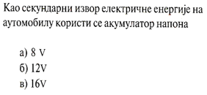
9.

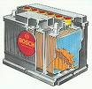
Одговор је
под .........

10.

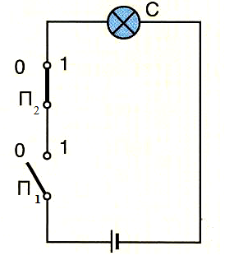
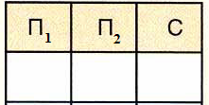

11. Биметал је трака од .................... метала. (напиши одговарајући број )

12. Да ли вентилатор претвара електричну у механичку енергију ? ДА - НЕ (заокружи тачно )

13. Фрижидер користи за хлађење НЕОН - ФРЕОН ? (заокружи тачно )

R

S

T

0
P
220 V
14. Правилно повежи сијалицу
са проводницима трофазне струје

- На слици је је ротор на коме је стрелицом означен .........................................

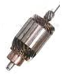

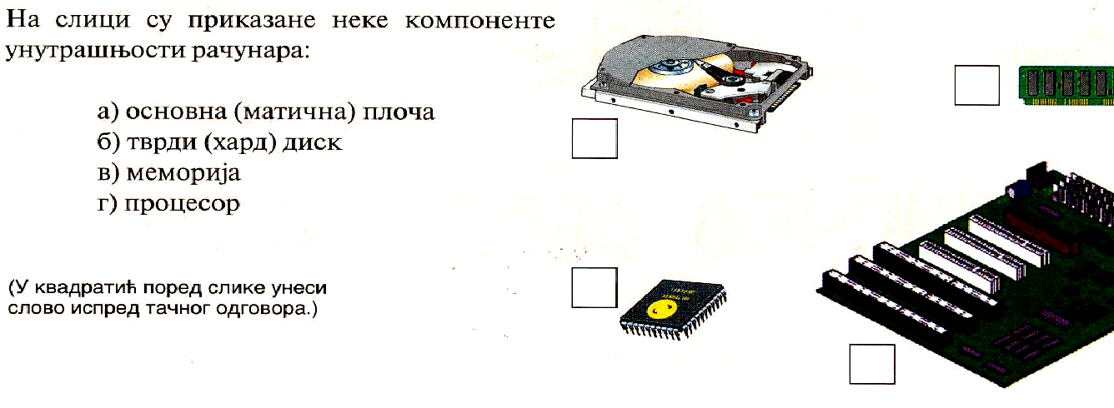
16.
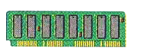

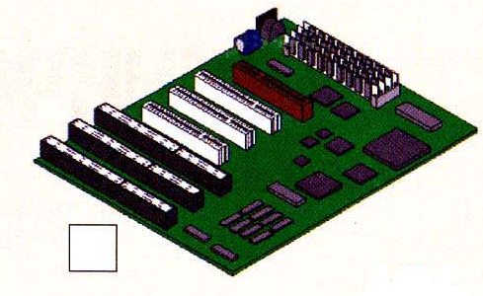

17. Проналазач електричне сијалице је:
а) Џул Џемс б) Никола Тесла в) Томас Едисон Одговор је под .........

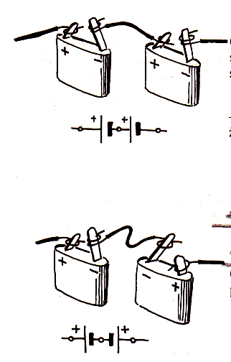
18. Ако за крајеве проводника приказаних на слици десно
прикључимо сијалицу у оба примера - Која јаче свети ?
а
а) у горњем примеру
б) у доњем примеру

одговор је под .........

б

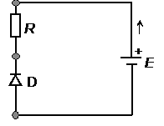
19. Упиши називе елемената на слици десно

Е је .........................................
R je ………………………….
D je …………………………

20. Акумулатор даје струју високог напона, десет до петнаест хиљада волти.
ДА НЕ / заокружи тачан исказ /

КЉУЧ ЗА 8. РАЗРЕД

- KWh (киловатчасовима) 2 бода

- JEDNO 3 бода

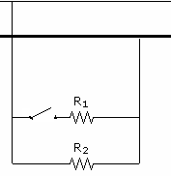

3 бода

- ДА 2 бода

- 4 (четири) 3 бода

- Редно 2 бода

- кварцни 2 бода

- фазни 2 бода

- б 2 бода

- 3 бода
П1 | П2 | С
0 | 1 | 0

- 2 2 бода

- ДА 2 бода

- ФРЕОН 3 бода

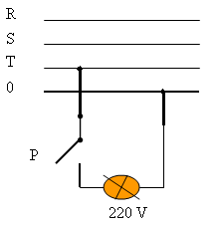
признаје се и веза прекидача си са S или са R .

3 бода

15. КОЛЕКТОР ( КОМУТАТОР ) 3 бода

16.
б
в
а

За сваки тачан одговор по 1 бод
г

- В 2 бода

- А ` 2 бода

Е је ........ извор струје
R je …… отпорник (потрошач) 3 бода
D je …… диода

- НЕ 2 бода

